Тест Равена
Методика предназначена для изучения логичности мышления. Испытуемому предъявляются рисунки с фигурами, связанными между собой определенной зависимостью. Одной фигуры не достает, а внизу она дается среди 6-8 других фигур. Задача испытуемого - установить закономерность, связывающую между собой фигуры на рисунке, и на опросном листе указать номер искомой фигуры из предлагаемых вариантов.
Тест состоит из 60 таблиц (5 серий). В каждой серии таблиц содержатся задания нарастающей трудности. В то же время характерно и усложнение типа заданий от серии к серии.
В серии А - использован принцип установления взаимосвязи в структуре матриц. Здесь задание заключается в дополнении недостающей части основного изображения одним из приведенных в каждой таблице фрагментов. Выполнение задания требует от обследуемого тщательного анализа структуры основного изображения и обнаружения этих же особенностей в одном из нескольких фрагментов. Затем происходит слияние фрагмента, его сравнение с окружением основной части таблицы.
Серия В - построена по принципу аналогии между парами фигур. Обследуемый должен найти принцип, соответствен но которому построена в каждом отдельном случае фигура и, исходя из этого, подобрать недостающий фрагмент. При этом важно определить ось симметрии, соответственно которой расположены фигуры в основном образце.
Серия С - построена по принципу прогрессивных изменений в фигурах матриц. Эти фигуры в пределах одной матрицы все больше усложняются, происходит как бы непрерывное их развитие. Обогащение фигур новыми элементами подчиняется четкому принципу, обнаружив который, можно подобрать недостающую фигуру.
Серия В - построена по принципу перегруппировки фигур в матрице. Обследуемый должен найти эту перегруппировку, происходящую в горизонтальном и вертикальном положениях.
Серия Е основана на принципе разложения фигур основного изображения на элементы. Недостающие фигуры можно найти, поняв принцип анализа и синтеза фигур.
Методические указания к проведению теста
Инструкция: Тест строго регламентирован во времени, а именно: 20 мин. Для того, чтобы соблюсти время, необходимо строго следить за тем, чтобы до общей команды: "Приступить к выполнению теста" - никто не открывал таблицы и не подсматривал. По истечении 20 мин подается команда, например: "Всем закрыть таблицы". О предназначении данного теста можно сказать следующее: "Все наши исследования проводятся исключительно в научных целях, поэтому от вас требуются добросовестность, глубокая обдуманность, искренность и точность в ответах. Данный тест предназначен для уточнения логичности вашего мышления".
После этого взять таблицу и открыть для показа всем 1-ю страницу: "На рисунке одной фигуры недостает. Справа изображено 6-8 пронумерованных фигур, одна из которых явля ется искомой. Надо определить закономерность, связывающую между собой фигуры на рисунке, и указать номер искомой фигуры в листке, который вам выдан" (можно показать на примере одного образца).
Во время выполнения задач теста необходимо контролировать, чтобы респонденты не списывали друг у друга. По истечении 20 мин подать команду: "Закрыть всем таблицы!
Собрать бланки и таблицы к ним. Проверить, чтобы в правом углу регистрируемого бланка был проставлен карандашом номер обследуемого.
Интерпретация результатов (ключи)
Правильное решение каждого задания оценивается в один балл, затем подсчитывается общее число баллов по всем таблицам и по отдельным сериям. Полученный общий показатель рассматривается как индекс интеллектуальной силы, умственной производительности респондента. Показатели выполнения заданий по отдельным сериям сравнивают со среднестати стическим, учитывают разницу между результатами, полученными в каждой серии, и контрольными, полученными статистической обработкой при исследовании больших групп здоровых обследуемых и, таким образом, расцениваемыми как ожидаемые результату. Такая разница позволяет судить о надежности полученных результатов (это не относится к психической патологии).

БЛАНК
ФИО (№)

№ задания | А | В | С | В | Е
1
2
3
4
5
6
7
8
9
10
11
12
Полученный суммарный показатель по специальной таблице переводится в проценты. При этом по специальной шкале различают 5 степеней интеллектуального уровня:
1 степень - более 95% - высокий интеллект;
2 степень - 75-94% - интеллект выше среднего;
3 степень 25-74% - интеллект средний;
4 степень - 5-24% - интеллект ниже среднего;
5 степень - ниже 5% - дефект.
КЛЮЧ
№
1 2 3 4 5 6 7 8 9 10 11 12

1-я серия 4 5 1 2 6 3 6 2 1 3 4 2
2-я серия 5 6 1 2 1 3 5 6 4 3 4 8
3-я серия 5 3 2 7 8 4 5 1 7 1 6 2
4-я серия 3 4 3 8 7 6 5 4 1 2 5 6
5-я серия 7 6 8 2 1 5 1 3 6 2 4 5

ТАБЛИЦА ПЕРЕСЧЕТА БАЛЛОВ

Оценка в баллах | 9 | 8 | 7 | 6 | 5 | 4 | 3 | 2 | 1
Сумма очков | 143 | 129- | 115 | 101 | 87 | 73 | 59 | 45 | 44
за правиль- |  | 142 | 128 | 114 | 100 | 86 | 72 | 58
ные ответы
НОРМАЛЬНАЯ КОМПОЗИЦИЯ ОЧКОВ
Ожидаемое | Серия | Сумма очков
 |  | 10 | 15 20 25 30 35 40 45 50 55
число очков по каждой | А | 6 | 8 9 10 10 10 10 11 12 12
серии | Б | 2 | 4 6 7 8 8 9 10 11 11
 | В | 1 | 2 3 4 6 7 8 10 10 11
 | Г | 1 | 1 2 3 4 7 9 9 10 11
 | д | 0 | 00123457 10

Стимульный материал к методике Равена

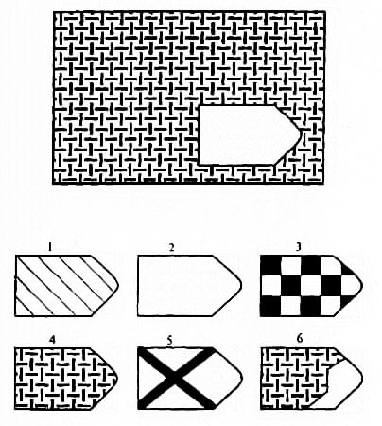
1-1
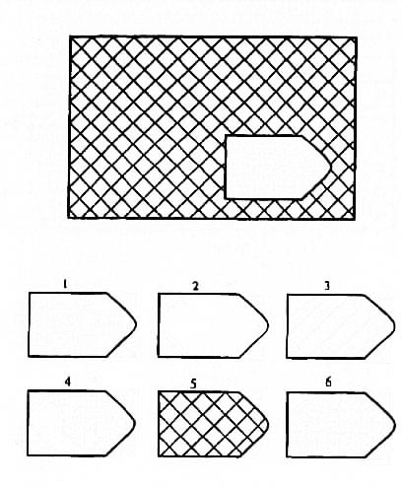
1-2

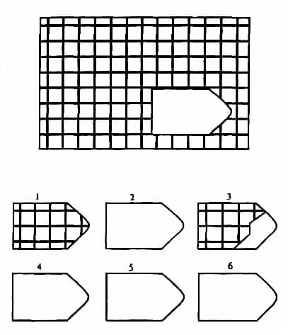
1-3

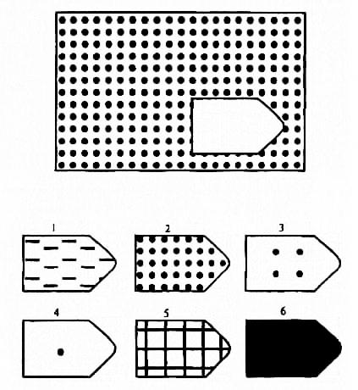
1-4

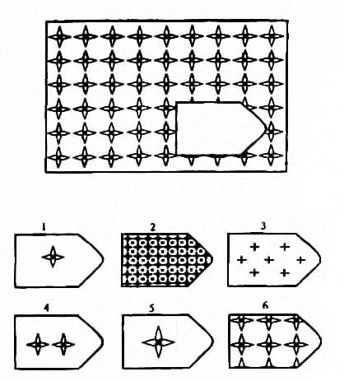
1-5

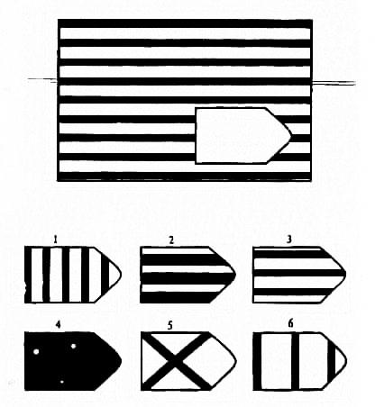
1-6

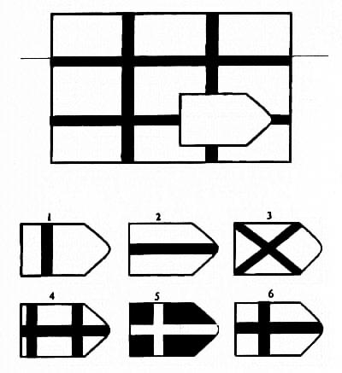
1-7

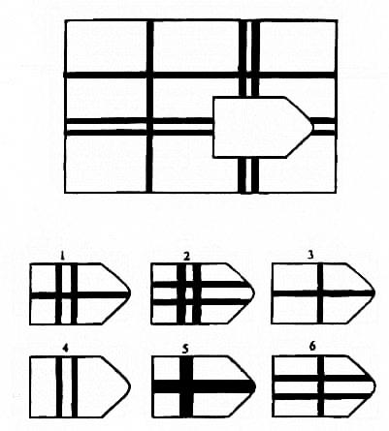
1-8

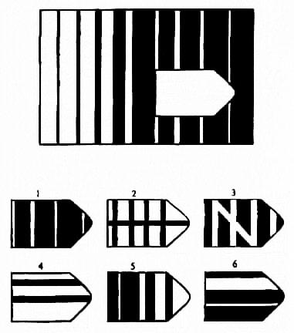
1-9

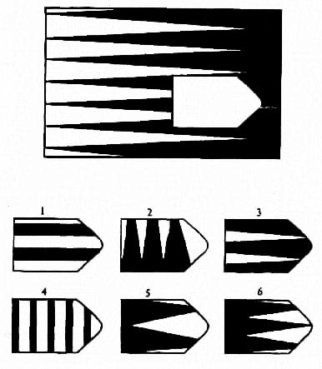
1-10

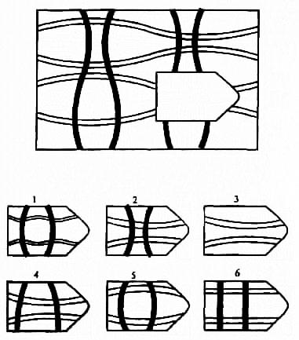
1-11

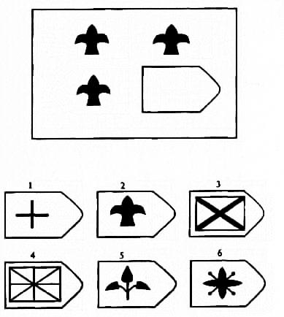
1-12

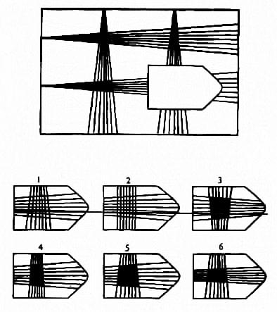
2-1

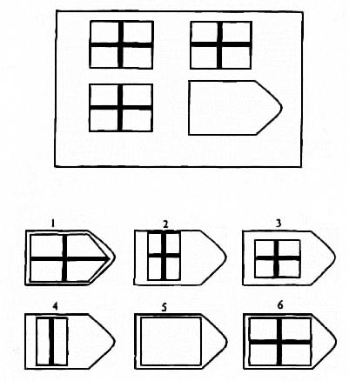
2-2

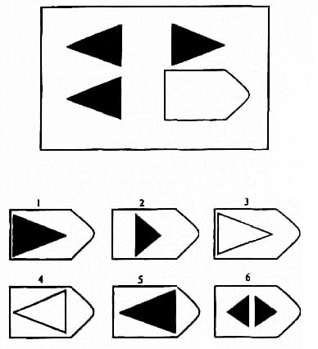
2-3

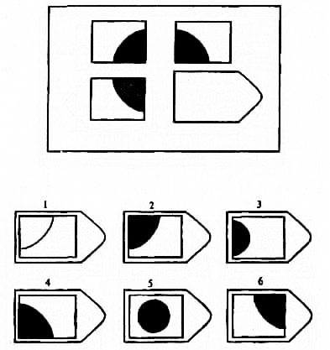
2-4

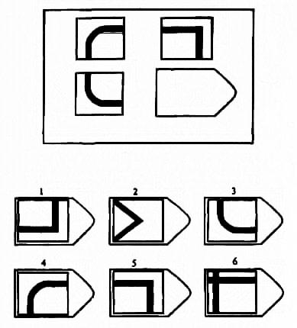
2-5

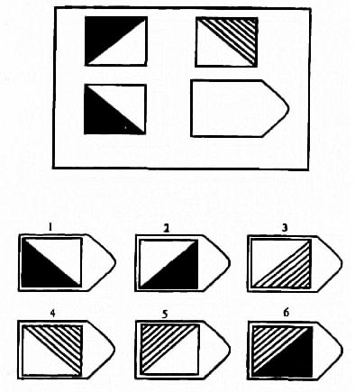
2-6

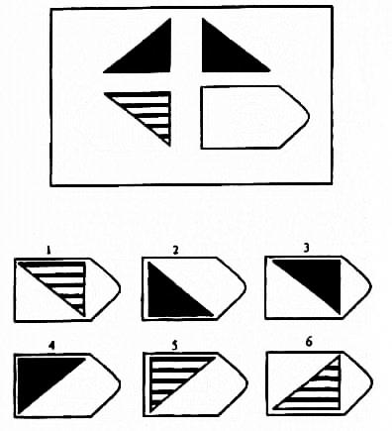
2-7

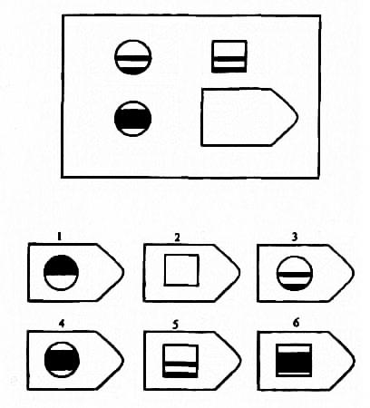
2-8

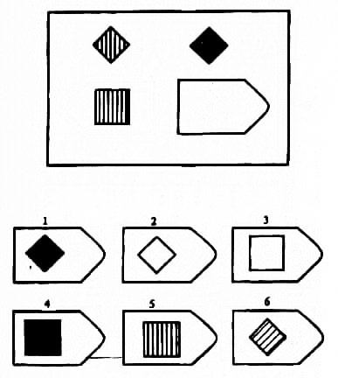
2-9

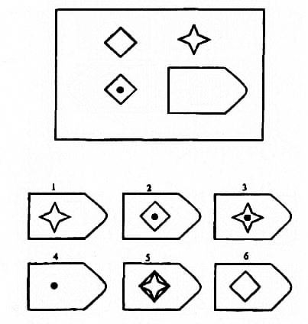
2-10

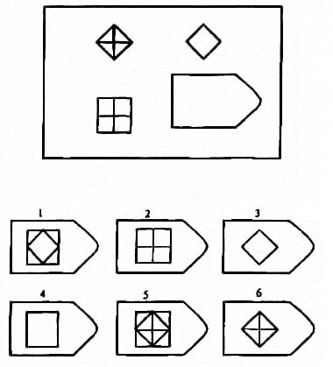
2-11

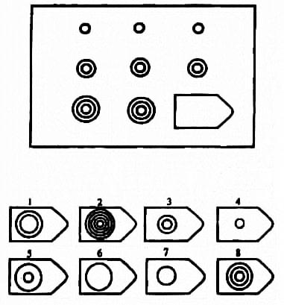
2-12

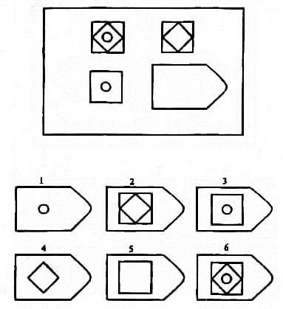
3-1

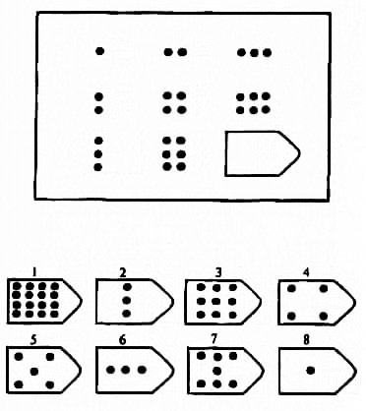
3-2

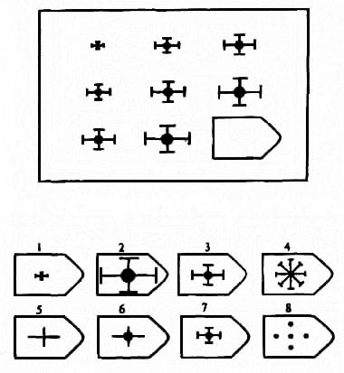
3-3

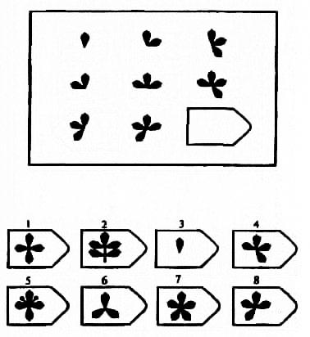
3-4

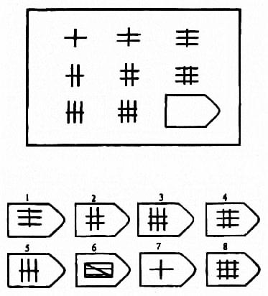
3-5

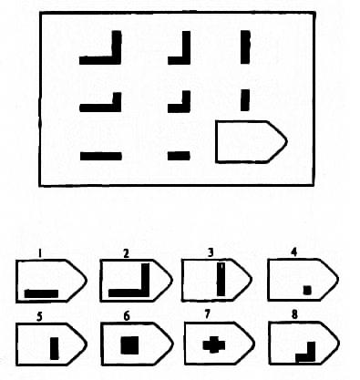
3-6

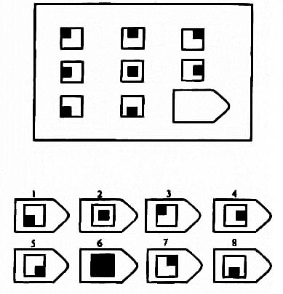
3-7

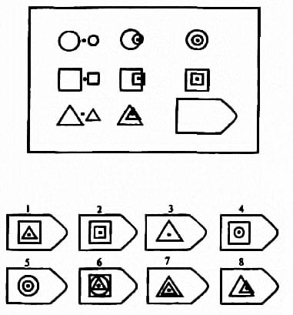
3-8

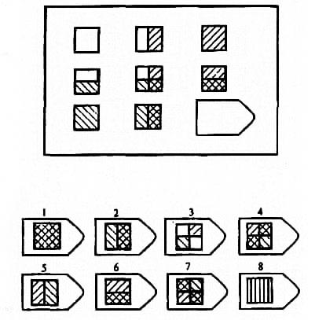
3-9

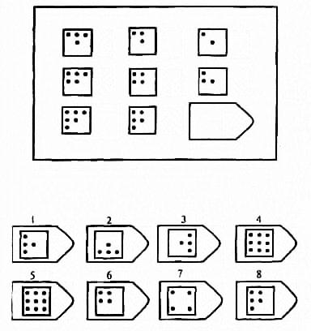
3-10

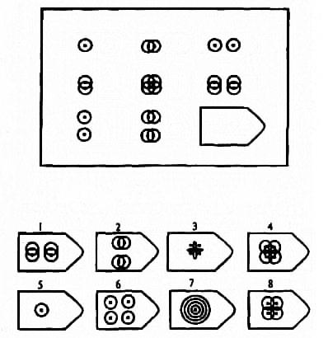
3-11

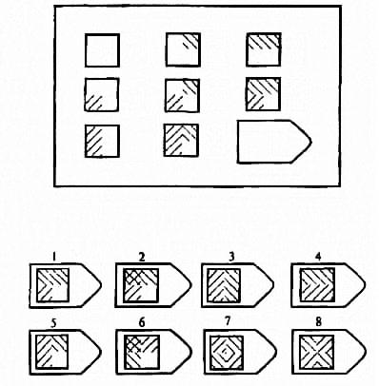
3-12

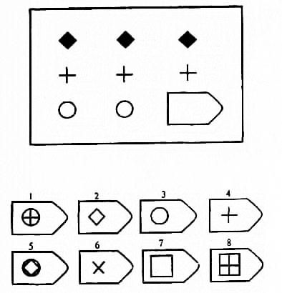
4-1

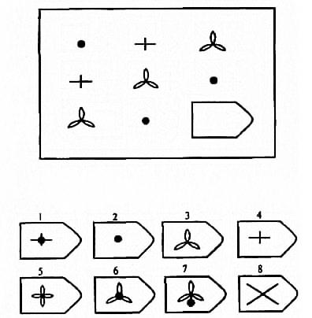
4-2

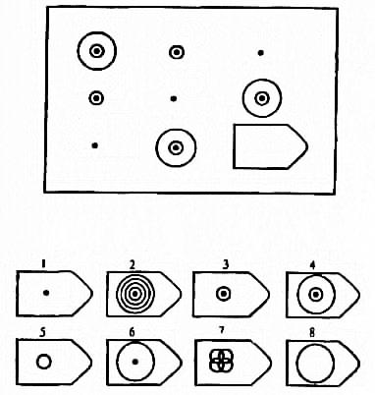
4-3

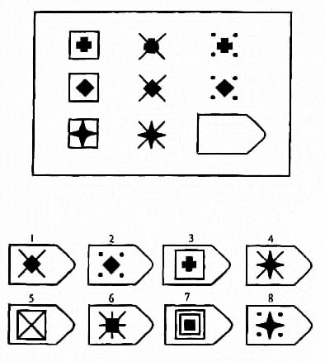
4-4

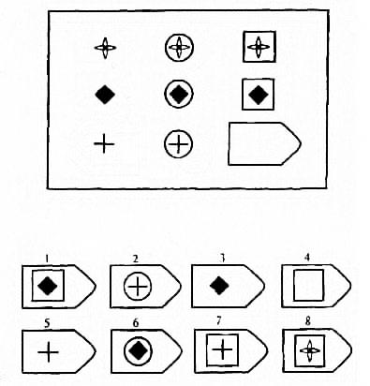
4-5

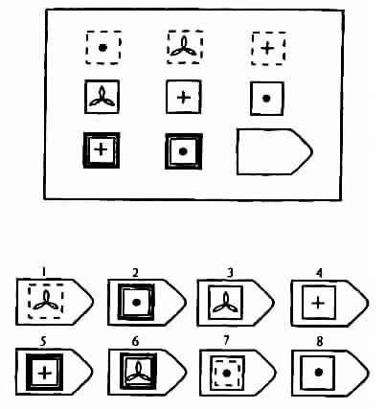
4-6

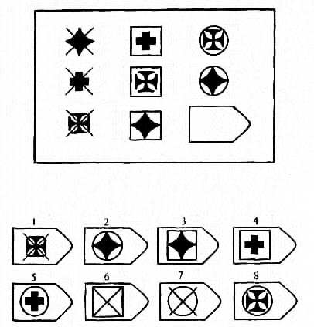
4-7

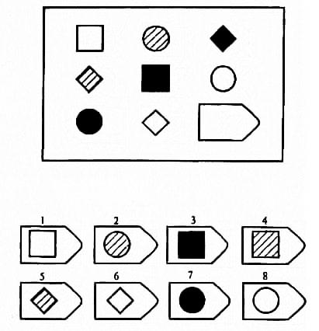
4-8

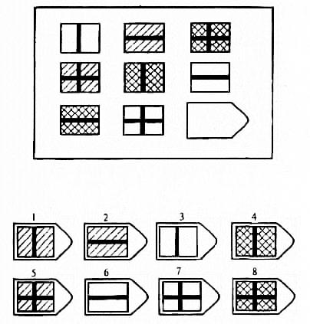
4-9

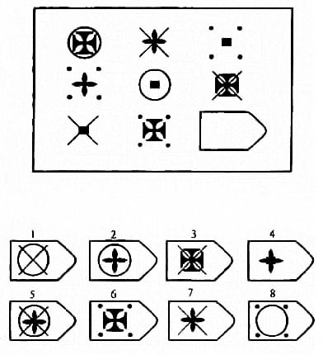
4-10

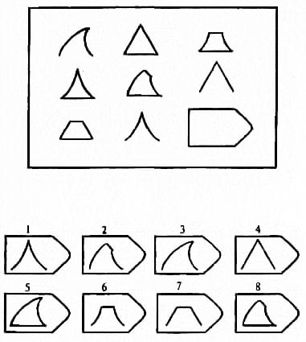
4-11

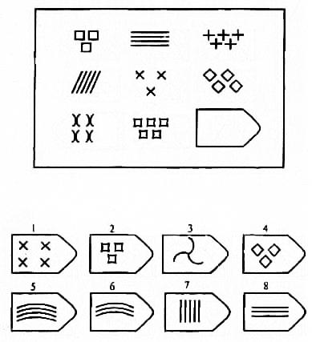
4-12

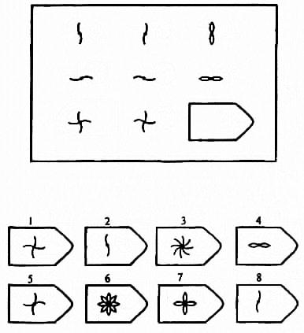
5-1

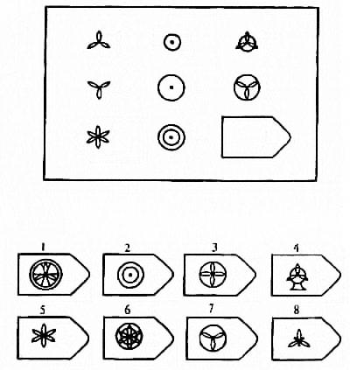
5-2

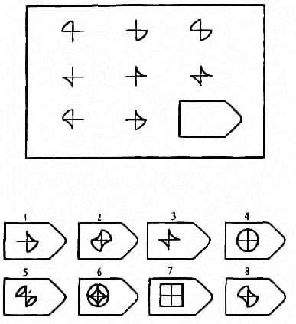
5-3

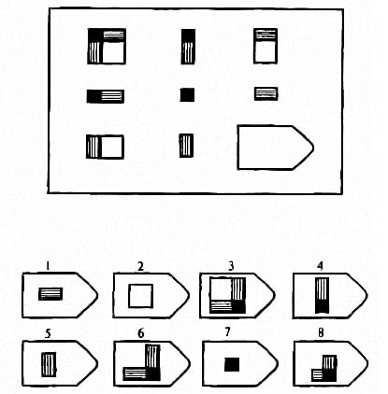
5-4

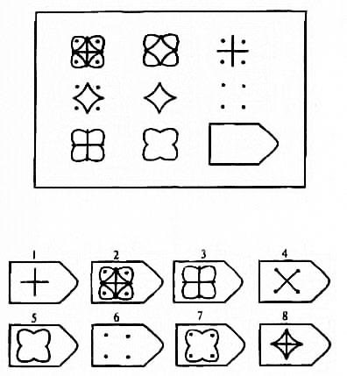
5-5

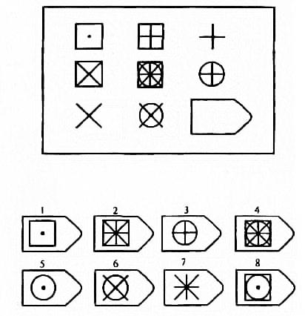
5-6

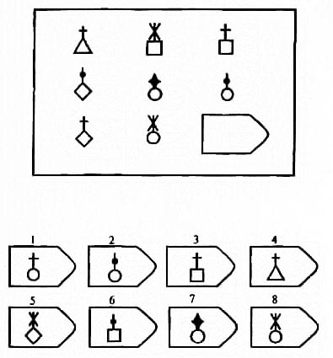
5-7

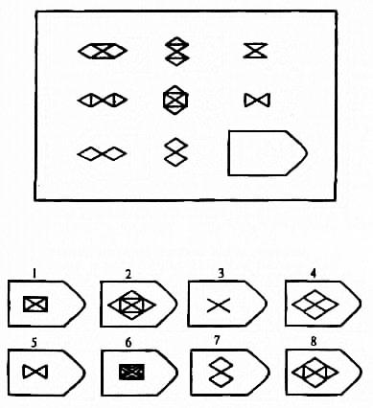
5-8

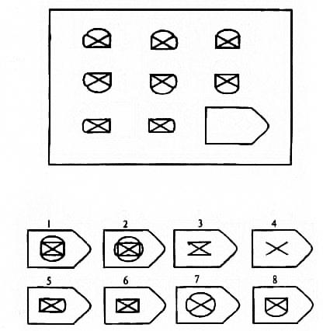
5-9

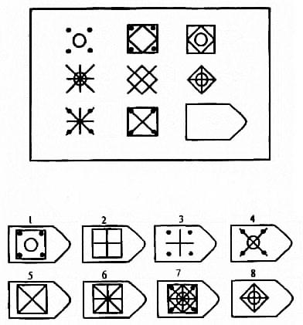
5-10

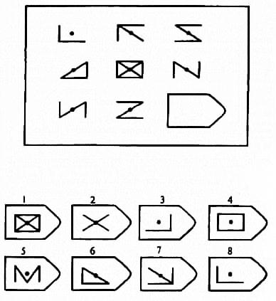
5-11

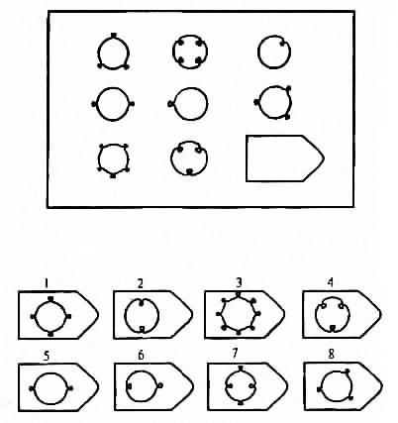
5-12

